Opdracht Werken met naslagwerken. Groenvoorziening/boomkwekerij

Oriëntatie:
Jaarlijks wordt er een handleiding uitgegeven waarin informatie over het gebruik van gewasbeschermingsmiddelen.
De volgende opdracht moet u Ieren "wegwijs" te worden in deze handleiding.

Doelstelling:
Na deze opdracht kunt u opzoeken welke middelen voor een bepaalde ziekte of plaag ingezet worden, de prijzen van de middelen, beperkingen in waterwingebieden etc.

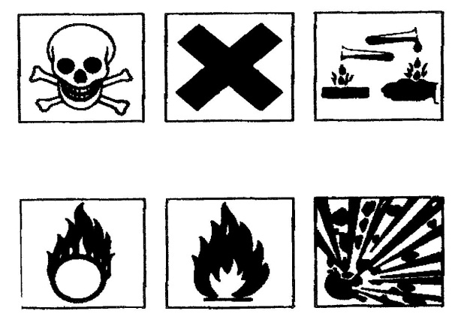

- Noteer eerst het jaartal van de gebruikte DLV-gids:………………………

Kijk naar de index van het boekje en beantwoord de volgende vragen:

- Vervoer en opslag van gewasbeschermingsmiddelen op blz

- Resistentie op blz. ...

- Eerste hulp bij vergiftiging op blz. ...

- Spuitdoppen blz. ...

- Het middelengebruik in grondwaterbeschermingsgebieden blz. ...

- Administratie van gewasbeschermingsmiddelen. Blz….

- Chemische bestrijding van onkruiden in kwekerijen. Blz….

- Bestrijdingsadviezen per ziekte of plaag. Blz….

- Informatie over spuitdoppen. Blz…

- Opruimen van resten en lege verpakkingen. Blz….

- Bijen en gewasbeschermingsmiddelen. Blz….

- Voorbeeld gewasbeschermingsplan. Blz…

- Zoek de belangrijkste ziekten en plagen op, die kunnen voorkomen in Fagus en Cydonia.

Conclusie: Als je snel wilt weten waar bepaalde informatie te vinden is, gebruik dan
de index van het boekje.

3 Noteer in de tabel welk chemisch middel beschikbaar is ter bestrijding:

Naam ziekte/plaag | Gewas | Beschikbaar chemisch middel
bladgalmuggen | Gleditsia ( valse christusdoorn)
Bladluizen | buiten teelten
Elzenhaan | Alnus (els)
Gegroefde lapsnuitkever | Containerteelten
Hagelschotziekte | Prunus

4 Beantwoord de volgende vragen met behulp van de DLV-gids “Boomteelt en Vasteplantenteelt” 2014

1 Welk onderscheid wordt door de wet gemaakt tussen professionele en nie-professionele gebruikers?

2 Welke licentie moet een hovenier hebben, die een medewerker chemische gewasbescherming laat uitvoeren bij een particuliere tuin?

3 Uit welke stappen bestaat Geïntegreerde bestrijding?

4 Hoe kun je het best bladmineerders voorkomen dan wel bestrijden?

5 Glyfosaat mag alleen onder strikte voorwaarden toegepast worden op gesloten en halfopen verhardingen. Welke voorwaarden zijn dat?

6 Tussen laanbomen liggen grasbanen. Je ontdekt via de pekelproef dat hier veel emelten voorkomen.
Welke bestrijdingsmaatregel(en) kun je uitvoeren?

7 Welke middelen zijn geschikt voor de bestrijding van
A paardenstaarten
B hanenpoot
C levermos
D kweek
E straatgras

8 Waarom moet je voorzichtig zijn met het toepassen van chemische middelen in bloeiende gewassen?

Afsluiting: laat het materiaal door je docent beoordelen.

